


DIREZIONE REGIONALE TOSCANA
SEDE DI PISA

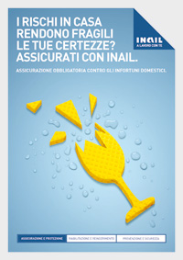

Assicurazione INAIL contro gli infortuni domestici

Bagni di Pisa Palace & Spa Terme di San Giuliano

Sabato 26 gennaio 2013 ore 16.30

Apertura dei lavori – saluti delle autorità

Interverranno :

Dott. Michele Brignola, Direttore INAIL Sede di Pisa

Fiorenzo Bresciani, Presidente ASUC (Associazione Uomini Casalinghi) - Pulire al naturale

Dott.ssa Gianna Di Loreto, Psicologa del lavoro - Aspetti psicologici e sicurezza nei luoghi di lavoro

Esperti A.S.L. Servizio di prevenzione igiene e sicurezza del lavoro

DIBATTITO – TAVOLA ROTONDA

LA CITTADINANZA E’ INVITATA

